Приложение К

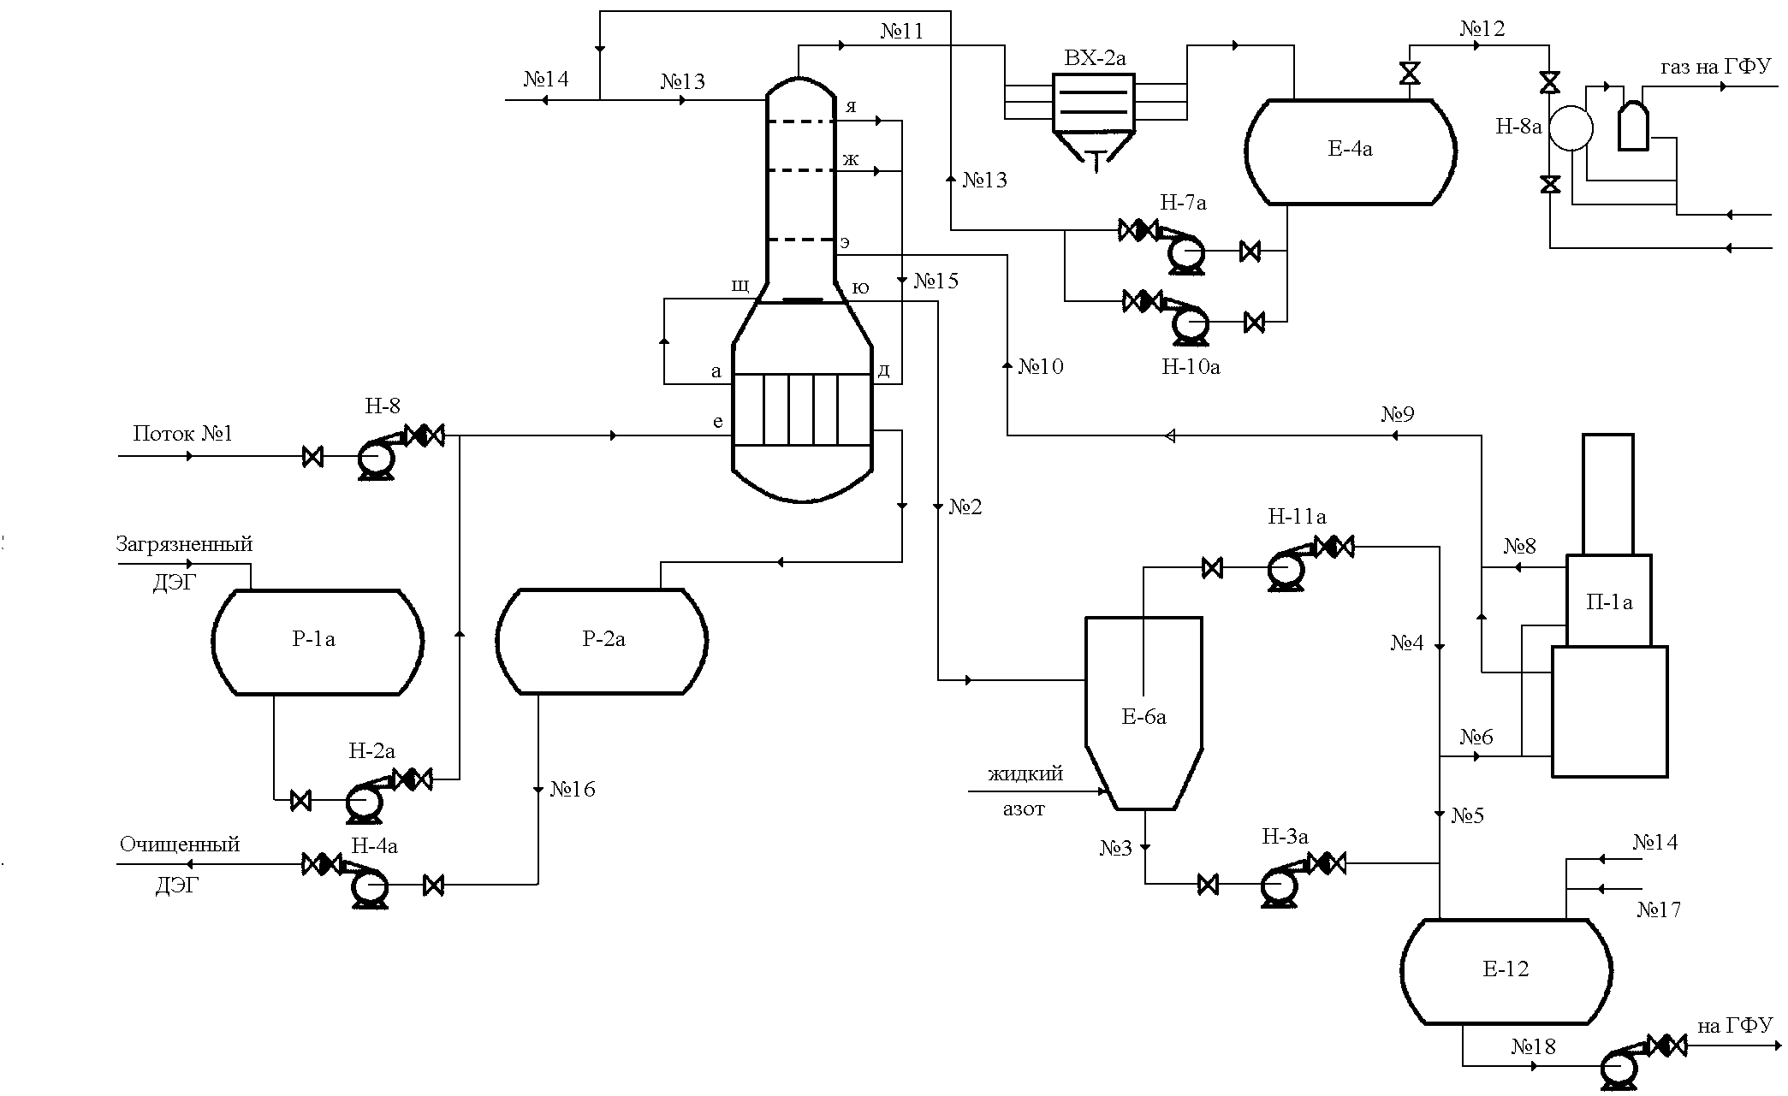
Рисунок К.1 – Установка очистки загрязненного ДЭГа

